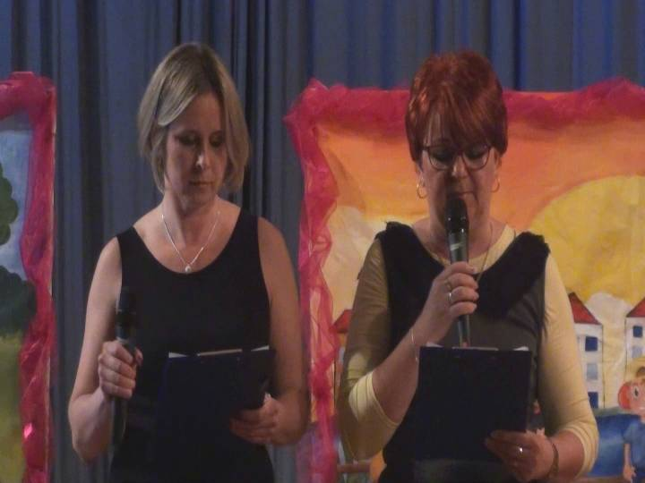
Rómska rodina v našej spoločnosti - Pohľad na rómsku rodinu očami skúseného pedagóga
Pracujem 25 rokov ako učiteľka ŠZŠ v Krompachoch. Veľakrát som rozmýšľala nad slovom rodina v rómskej komunite. Moje začiatky boli ťažké, pretože mentalita týchto detí je na inej úrovni. Nielen po stránke vedomostnej, intelektuálnej, ale aj citovej je úplne niekde inde ako deti majoritnej populácie .Tieto deti potrebujú veľa lásky, pozornosti zo strany pedagóga, hlavne tie v mladšom školskom veku. Potrebujú pocit istoty, že ich niekto má rád, a že niečo znamenajú v našej spoločnosti. Nechcem negovať, ani by som si to nikdy nevolila tvrdiť, že majú nedostatok lásky vo svojej rodine, ale z dôvodu veľkého počtu detí im chýba tá naozajstná rodičovská láska. Prioritou detí v rómskych rodinách je mať pocit istoty pri svojom otcovi, mame, či starom rodičovi a to spôsobom dotyku, a byť čo v najbližšom fyzickom kontakte so svojimi najbližšími. Rómski rodičia prejavujú lásku svojim deťom hlavne na verejnosti a to silnými bozkami a objatiami. Rómska dvojica,(samozrejme nie každá), ktorá žije v spoločnej domácnosti, nie je zosobášená a tým pádom žijú ako druh a družka. Ich potomkovia majú iné priezviska ako ich rodičia. A to je už tiež odchýlka , ktorá narúša harmóniu v rodine. Počas mojej pedagogickej praxe v tejto margalizovanej komunite som sa stretla s rôznymi problémami v týchto rodinách, ale boli aj momenty, ktoré ma potešili a rozosmiali. Ja veľa komunikujem s deťmi a počas voľného rozhovoru sa veľa dozviem. Rada sa rozprávam so žiakmi hlavne po sviatkoch alebo po letných prázdninách .Týmto deťom chýba rodinná pohoda pri jednom stole s rodičmi na tému: Ako bolo v škole? Čo ste sa učili? Čo máte za domácu úlohu? Rodičia sú spokojní, že sú ich deti doma zo školy a to im stačí .Vo výchovno- vzdelávacom procese preberáme rôzne okruhy na tému rodina. Deti z tejto komunity nechápu rôzne praktiky našej tradičnej rodiny. Napríklad večerné čítanie rozprávok deťom pred spaním, spoločné hry s rodičmi, rodinné výlety a prežívanie krásnych chvíľ v kruhu rodiny, ktoré utužujú a upevňujú silné puto medzi deťmi a rodičmi. Už dlho som túžila nacvičiť kultúrno -spoločenský program na tému rodina. A to sa mi aj podarilo. Samozrejme bola to tímová práca aj mojich kolegov. Počas samotného nacvičovania, ktoré trvalo nie malú chvíľu si títo žiaci uvedomovali, čo je vlastne rodina a to prostredníctvom hovoreného slova, scénok o rodine, piesní a vyznaním lásky prostredníctvom tanca. T ento program sme zrealizovali v spolupráci s Maticou slovenskou. Pozvanými hosťami boli zástupcovia mestského úradu pod vedením pani primátorky, tiež členky MO MS, riaditelia z okolitých škôl a žiaci stredných , základných a materských škôl. Tento program mal úspech aj na verejnosti a dúfam, že to zanechá pozitívne stopy u týchto detí, ktoré si budú viac vážiť svoju rodinu.
Mgr. Darina Kandrová, učiteľka ŠZŠ v Krompachoch
